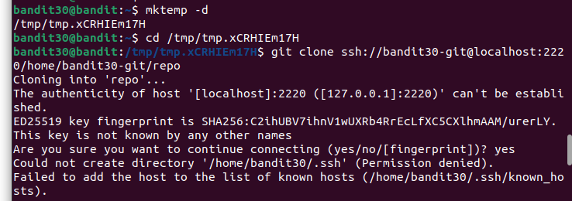
Se conecta mediante ssh, igual que en los anteriores desafios, se crea el directorio temporal y se clona el repositorio:

El archivo esta vacio y no hay más ramas en las que mirar ni archivos adicionales ocultos.
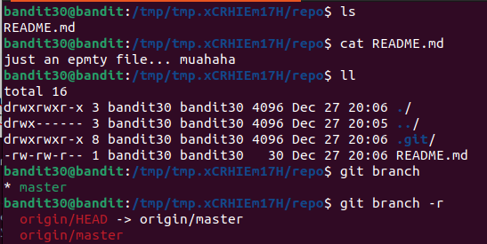
Al observar el último commit, se puede ver como este es el commit inicial, por lo que no hay commits antiguos de los que tirar para conseguir la flag.
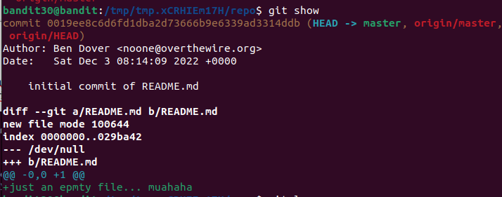
Al revisar las tags, se encuentra una de nombre “secret”, en la que se puede encontrar algo prometedor.
Según la documentación de git, una tag contiene tanto un nombre que la identifica, como un mensaje asociado
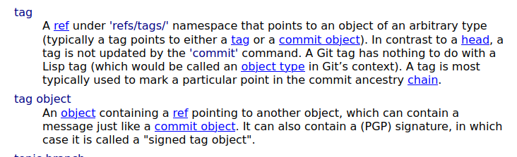
Tras investigar sobre las tags, busco como acceder al contenido de estos mensajes, cuyo proceso es simplemente hacer uso de “git show”, obteniendo la contraseña:
https://stackoverflow.com/questions/17532196/showing-git-tag-message

